Informacja prasowa z dnia 13.11.2019 r.

Milion dzieci bez opieki – nianie na ratunek

Miejsc w żłobkach i nowych placówek opieki dla najmłodszych w Polsce stale przybywa. Jak podaje GUS w raporcie „Żłobki i kluby dziecięce w 2018 roku” liczba takich ośrodków wzrosła o 21%, a z ich oferty skorzystało niemal 24% dzieci więcej niż w roku poprzednim. Mimo to wciąż około miliona maluchów nie ma zapewnionej opieki instytucjonalnej. Dlatego zapotrzebowanie na indywidualną pomoc w wychowaniu nie maleje, a rodzice chętnie poszukują wsparcia u niań.

137,6 tysięcy miejsc dla dzieci do lat 3 oferowały żłobki, kluby dziecięce i oddziały żłobkowe w minionym roku w Polsce. Do 3 776 placówek, z których 2 915 należało do sektora prywatnego, przyjęto na przestrzeni roku łącznie prawie 186,9 tysięcy maluchów. To o 23,7% więcej niż w roku 2017 - wynika z raportu GUS „Żłobki i kluby dziecięce w 2018 roku”.

Milion maluchów poza opieką instytucjonalną

Powstanie 656 nowych ośrodków i wzrost liczby miejsc o 29,2% w stosunku do 2017 roku świadczy o poprawie stanu opieki instytucjonalnej nad najmłodszymi. Jak zapowiada Ministerstwo Rodziny, Pracy i Polityki Społecznej sytuacja będzie nadal rozwijać się w tym kierunku. Dzięki działaniu programu MALUCH+ do końca 2019 roku przybędzie ponad 27 tysięcy miejsc. Najwięcej, bo 5,5 tysiąca, pojawi się na terenie województwa mazowieckiego. Jednak to wciąż za mało. Nadal około miliona dzieci, które kwalifikują się do opieki żłobkowej nie ma szansy z niej skorzystać, a rodzicie muszą radzić sobie inaczej.

Niania pilnie poszukiwana

Tam gdzie jest to możliwe zwykle pomagają dziadkowie. Niestety nie wszyscy mają taką możliwość. Wtedy z odsieczą przychodzi niania, statystycznie: 29 latka (chociaż ponad połowa z niań to osoby poniżej 25 roku życia), zatrudniona w pełnym wymiarze godzin do opieki nad dzieckiem w wieku 1-3 lata, w jednym z wielkich miast.

Z analizy ogólnopolskich danych platformy Niania.pl wynika, że większość ogłoszeń o poszukiwaniu opiekunki dla dziecka pochodzi z miast wojewódzkich. Jest to spowodowane nie tylko ogólnym wysokim wskaźnikiem zaludnienia, a więc i konkurencyjności w rekrutacji do żłobków oraz sytuacją na tamtejszym rynku pracy, ale też dużą liczbą mieszkających tam migrantów, którzy nie mogą liczyć na pomoc rodziny w wychowaniu potomka. W tej sytuacji niania okazuje się wybawieniem„Gdy rodzice chcą pozostać aktywni na rynku pracy, muszą szukać alternatywnych form opieki nad dzieckiem. Z uwagi na brak miejsc w żłobkach, decydują się na nianie, które co prawda kosztują więcej, ale za to odpowiadają na indywidualne potrzeby rodziców oraz dziecka” tłumaczy Monika Perkowska, ambasadorka Niania.pl, psycholog i terapeuta dzieci i młodzieży.

W 2018 roku opiekunkom płaciło się średnio 12,73 zł netto za godzinę, czyli o 1,65 zł więcej niż w roku 2017. Miesięczne daje to 2 036,8 zł netto. Z danych serwisu Niania.pl wynika, że rodzice oferują nianiom wyższe stawki, niż one same oczekują. Pokazuje to, że rodzice konkurują między sobą o opiekunkę dla swojego dziecka. Od lat stawka godzinowa niań jest wyższa niż stawka minimalna obowiązująca w Polsce.

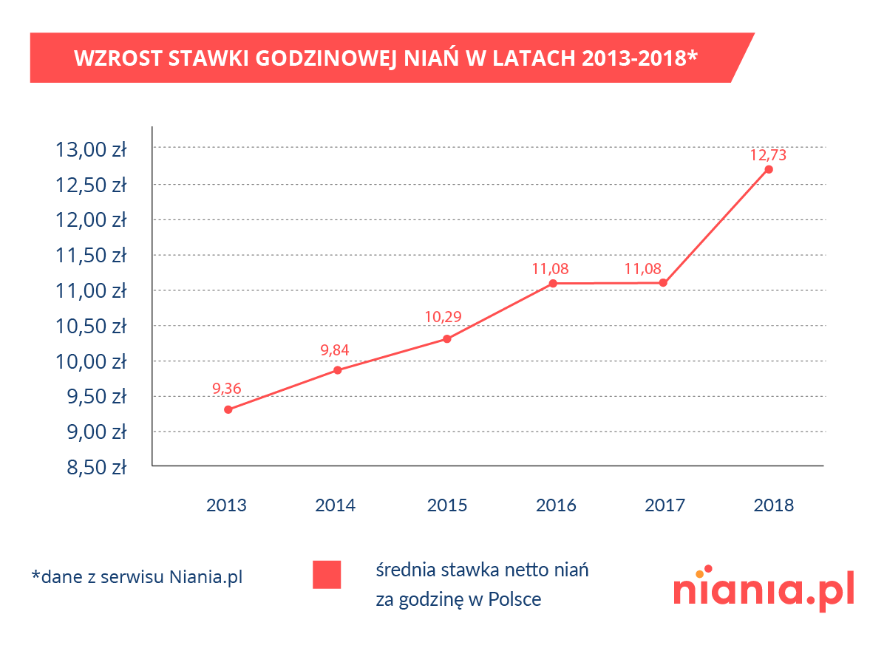

Rynek opiekunek rynkiem pracownika

„Polscy rodzice są świadomi i zależy im na opiece najwyższej jakości oraz bezpieczeństwie ich dziecka. W przeciwieństwie do pracowników opieki instytucjonalnej niania zajmuje się tylko jednym dzieckiem, poświęca mu więcej uwagi, buduje więź i zapewnia indywidualne podejście do wychowania, dostosowane do wymagań rodziców. A ci rozumieją, że takie zaangażowanie wymaga odpowiedniej gratyfikacji” – mówi Perkowska.
Rynek pracownika, jaki wg danych Niania.pl utrzymuje się w tym sektorze od 2016 roku powoduje, że rodzice są skłonni zatrudnić nianię z mniejszym doświadczeniem. W skali kraju średnie wymagane doświadczenie jest prawie trzy razy niższe niż średnie doświadczenie deklarowane. Rodzice są skłonni zatrudnić nianię ze średnio 10-miesięcznym doświadczeniem, zaś średnie deklarowane przez nianie doświadczenie to 26 miesięcy. „Warto podkreślić również, że rodzice oferują nianiom wyższe stawki, niż one same oczekują. Świadczy to o tym, że rodzice doceniają pracę niań oraz ich wkład w wychowanie ich dzieci. Widać też, że zauważają zmiany, które zachodzą na rynku i walczą o to, by ich pociechy były pod najlepszą opieką podczas ich nieobecności” podsumowuje Monika Perkowska, ekspertka Niania.pl.

Wybór niani to jedna z najcięższych i najbardziej odpowiedzialnych decyzji w życiu rodziców. Wiąże się z powierzeniem wychowania dziecka obcej osobie i wprowadzeniem jej do swego domu i rodziny. By pomóc w wyborze odpowiedniej osoby Niania.pl pozwala przeglądać referencje od rodzin poprzednio korzystających z usług niani oraz oferuje możliwość filtrowania profili między innymi przez wzgląd na wykształcenie, znajomość języków obcych czy dodatkowe talenty. Szukanie profesjonalnej opieki dla twojego dziecka stanie się łatwiejsze.
Niania.pl jest największym w Polsce serwisem internetowym gromadzącym oferty pracy dla opiekunek i profile niań. Istnieje na rynku od 2004 roku. Obecnie w serwisie zarejestrowanych jest ponad 200 000 opiekunek z całej Polski. Już ponad 100 000 rodzin z całej Polski znalazło nianię dla swojego dziecka w Niania.pl.

Kontakt dla mediów
Natalia Kuchta
Natalia.kuchta@projekt77.pl
+48 793 690 180

